2005年上半年高等教育自学考试全国统一命题考试
计算机软件基础(二) 试卷
(课程代码2365)
一、单项选择题(本大题共20小题。每小题1分，共20分)
1．软件指的是
A.程序
B.程序说明书
C.程序加文档
D.程序加数据
2．在数据结构中，构成数据元素的最小单位称为
A.字符
B.关键字
C.数据元素
D.数据项
3．长度为n的顺序存储的线性表，设在任何位置上删除一个元素的概率相等，则删除一个元素时平均要移动的元素个数是
A.(n－1)／2
B.n／2
C.n－1
D.n＋l
4设长度大于1带头结点的循环单链表head的尾结点由rear指向，则head和rear满足关系
A.rear－>link＝＝NULL
B.rear＝＝head－>link
C.rear－>link＝＝head
D.rear＝＝head
5．一个队列的入队的序列是1，2，3，4，在入队操作的同时，随时有出队的操作，则能够实现的输出序列是
A.1234B．1432
C.3241
D.4321
6．采用二分(折半)方法查找长度为n的线性表，在等概率查找情况下，其平均查找长度为
A.n/2
B.n
C.nlog₂n
D.log₂n
7．进程因时间片用完将要转换进程状态，该进程的PCB要退出运行队列，进入
A.就绪队列
B.等待某个事件的等待队列
C.系统进程队列
D.设备请求队列
8．在页式存储管理中，某页装入内存的第8块，页内相对地址是22，页大小是2KB，其绝对地址是
A.12222
B.16384
C.16388
D.16406
9．文件存储空间管理方法之一是使用位示图，位示图是由若干个字节组成的一张表，字节中的每一位(bit)对应
A.一个物理块
B.连续的空闲物理块
C.一个磁盘分区
D.文件分区
10．在操作系统中引入缓冲技术的主要目的是
A.加快I／O的速度
B.改善CPU与I／O之间速度不匹配的情况
C.加快文件读写的速度
D.加快磁盘读写的速度
11．在DOS系统的内核中，提供一系列的系统调用功能的中断调用形式是
A.INT80H
B.INT21H
C.TRAPn[本科目答案页面导航：http://zk.ikaoti.cn/zikao.htm]
D.SVCn
12．在关系模式中，一个二维表对应于
A.一个数据库
B.一个关系
C.一个库结构
D.一种数据结构
13．关系R与S的运算RUS称为是R与S的
A.笛卡儿积
B.并
C.交
D.差
14．FoxPro中一个字符型字段最多可容纳的字符个数是
A．10
B.128
C.254
D.256
15．在FoxPro中对单个记录的非索引查询的命令是
A．SEEK
B.DISPLAY
C.BROWSE
D.LOCATEFOR
16．在FoxPro的每一个工作区中，最多可打开的数据库文件个数是
A.1
B.2
C.10
D.256
17．主要用于设计阶段的软件方法是
A.SA
B.SD[[微信公众号：ikaoti]
C.SADT
D.SREM
18．作为软件设计基础和验收依据的重要文档是
A.系统说明书
B.模块说明书[本科目答案页面导航：http://zk.ikaoti.cn/zikao.htm]
C.数据说明
D.程序说明
19．结构化设计方法使用的描述方式是
A.数据流图
B.小说明
C.数据
D.结构图
20．软件测试能够
A.证明错误不存在
B.证明错误存在
C.发现所有的错误
D.排除所有的错误
二、填空题(本大题共10小题。每小题1分，共10分)
请在每小题的空格中填上正确答案。错填、不填均无分。
21．多道程序系统中，CPU微观上每个时刻可运行的程序道数为____________
22．在线性表的顺序存储结构中，设第一个元素的存储地址是1000，每个元素的长度为4，则第10个元素的地址是____________。[最新年份咨询qq593777558]
23．函数malloc(m)是在内存中分配m个字节的连续可用空间，函数的返回值是一个指针，它指向所分配空间的_______________
24．设一棵二叉树有10个度为2的结点，则该二叉树的叶子结点的个数为____________
25．操作系统的类型有三种，它们分别是实时操作系统、多道批处理操作系统、__________
26．一次仅允许一个进程使用的资源称为临界资源。在进程中访问临界资源的程序代码被称为_________________
27．每一个实体在数据世界中所对应的数据被称为________________
28．两个关系R与S能进行自然连接的前提是________________。
29．类化、一般化和继承、集约化、组合化是________常用的几种方法。
30．采用模块化、由顶向下、逐步细化等基本思想进行设计，其设计方法的典型代表是____________
三、名词解释题(本大题共4小题．每小题3分，共12分)
31．散列查找
32．进程
33．网状模型
34．软件测试和维护中的判定覆盖
四、问答题(本大题共3小题．每小题5分。共15分)[[微信公众号：ikaoti]
35．试画出二叉树的五种基本形态。
36．产生死锁的必要条件有哪些?
37．设计阶段的基本任务是什么?
五、阅读理解题(本大题共3小题，每小题6分，共18分)
38．下面的算法是利用二分法查找的思想，在一个长度为n的有序表中插入一个元素x，并保持表的有序性。试在算法中的_________处填上正确的内容，完成该运算。
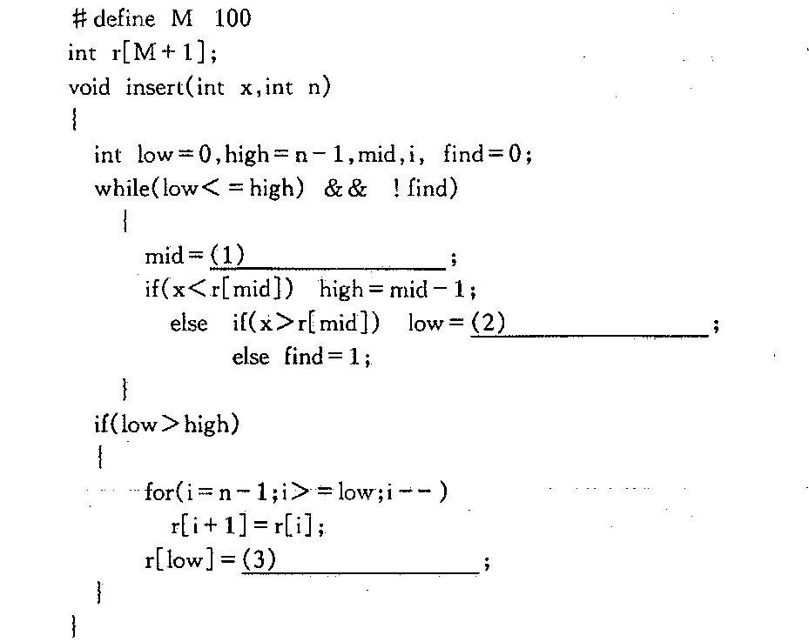
39．题39图所示是一个链接文件结构，设文件的物理块的大小是512个字节，文件最后的物理块中只存放了389个字节。试问该文件占有多少个物理块，共有多少个字节?
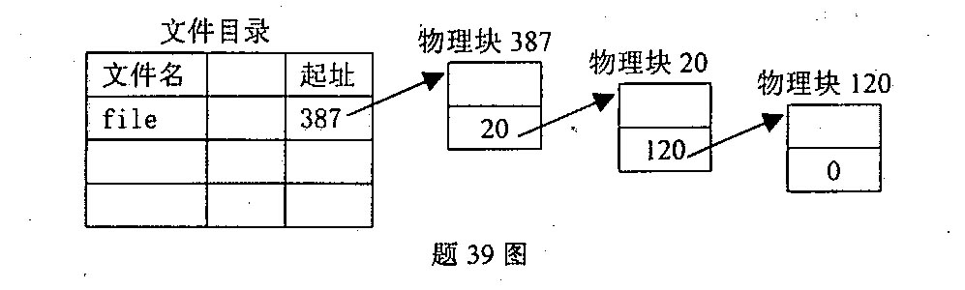
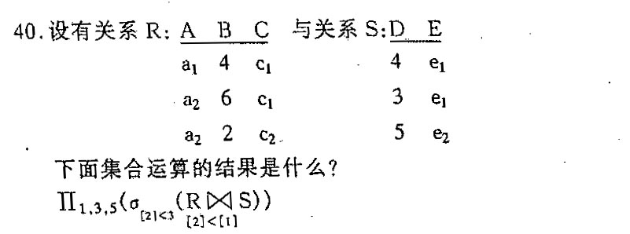
六、设计题(本大题共l小题，9分)
41．编写在一棵已建立好的二叉排序树中查找具有最大值的结点的算法。
七、应用题(本大题共2小题．每小题8分，共16分}
42.在采用连续结构的文件系统中，有一文件df.c的大小是2988字节，磁盘物理块的大小是1024字节。文件占用的第1个物理块号是200。
(1)试画出文件df.c的物理结构图；(4分)
(2)从文件的第2000个字节开始读200个字节，将要读该文件的哪些物理块(写出分析过
程，给出物理块号)。(4分)[[微信公众号：ikaoti]
43．有如下命令序列：
SELE2
USESTUDENT
INDEXON学号TOISTUDENT
SELE1
USESCORE
SETRELATIONTO学号INTO2
试在菜单系统中实现上述命令，写出主要的操作步骤。

